附件2

2025年成都企业创新服务平台

项目申报操作手册

企业用户申报：

输入平台网址http://cdscxfz.cdkx.org.cn/，点击“院士专家创新工作站建设”点击申报入口。

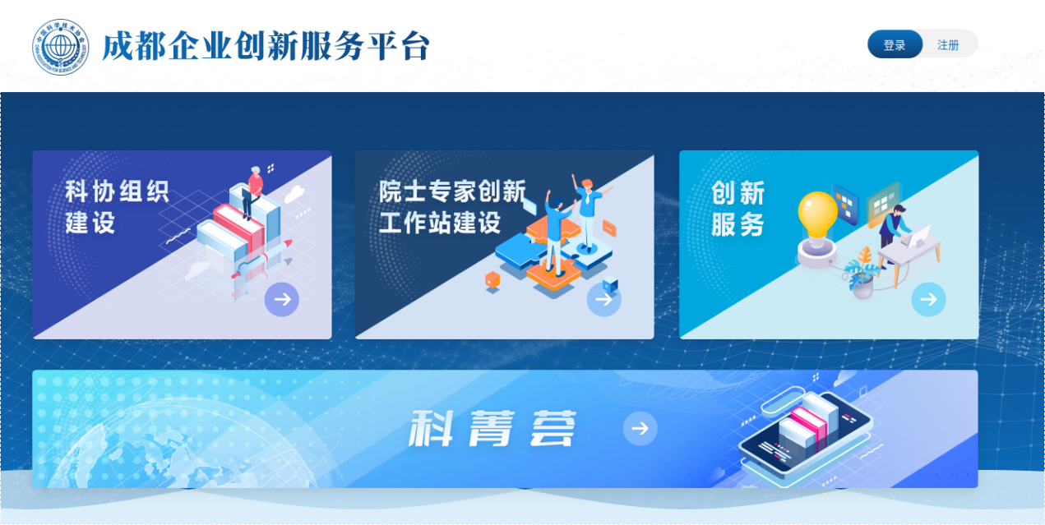

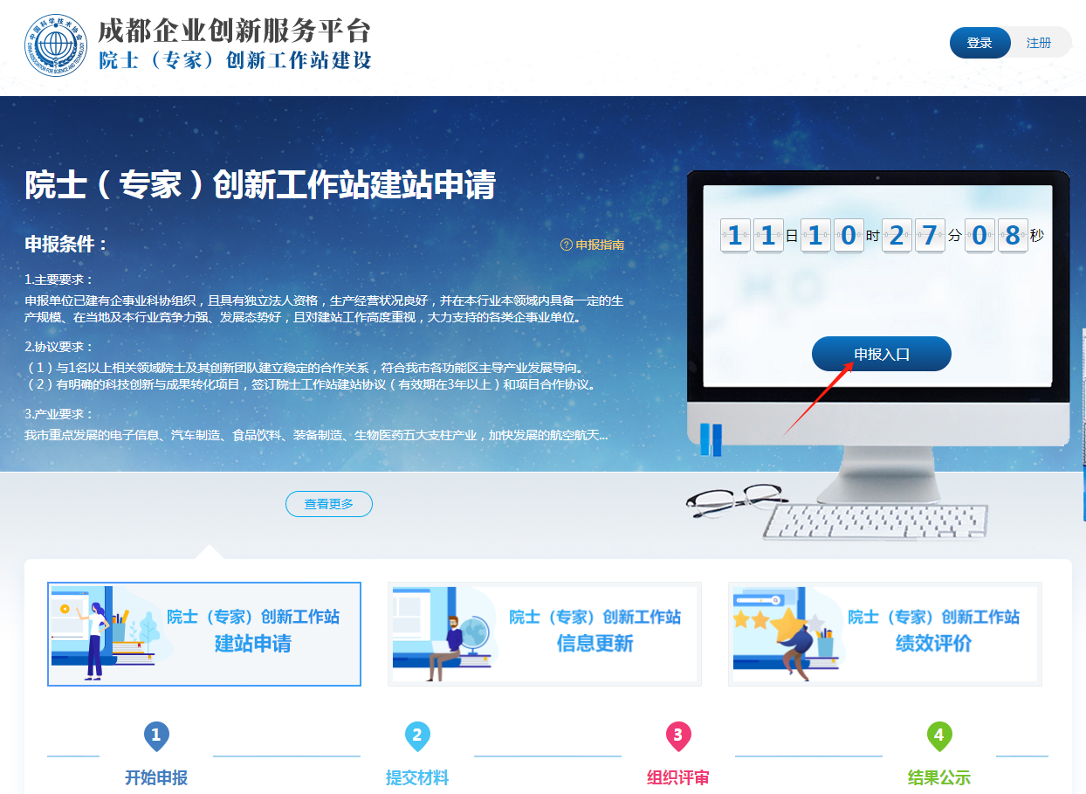

# 一、注册（已完成请跳过）

点击“立即注册”，选择注册身份为“企业用户”。

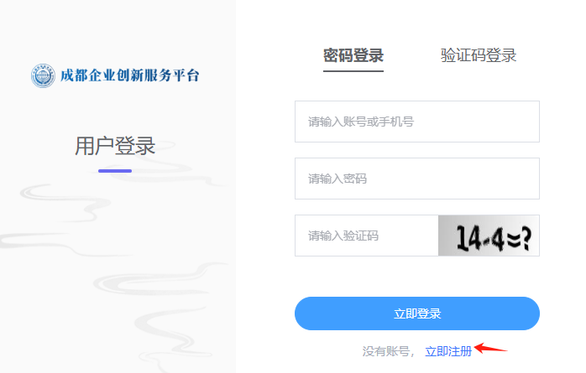

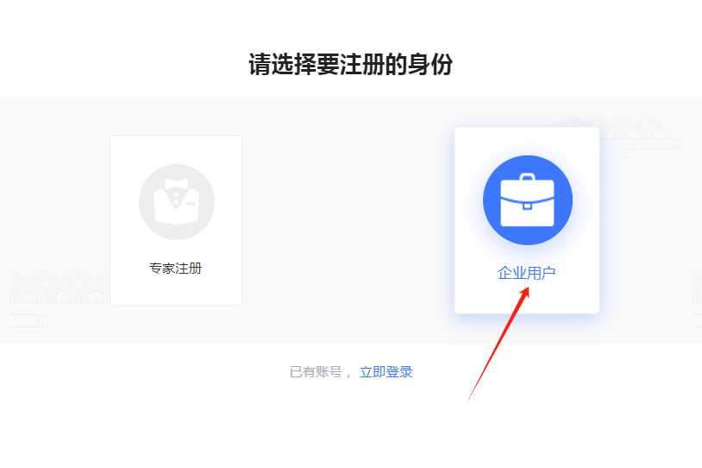

依次完成手机验证、完善账号信息、完善企业信息流程。

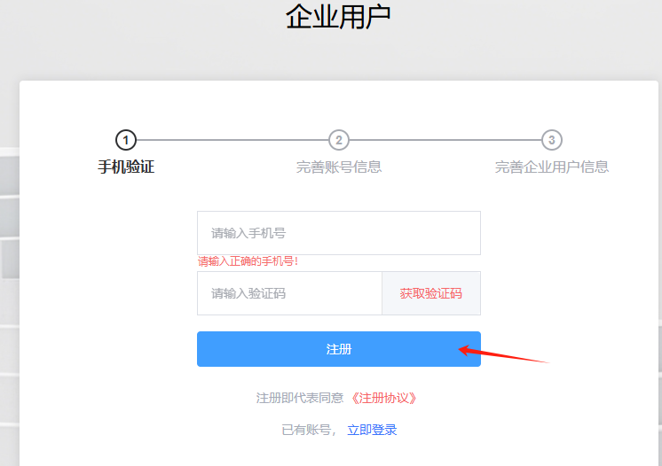

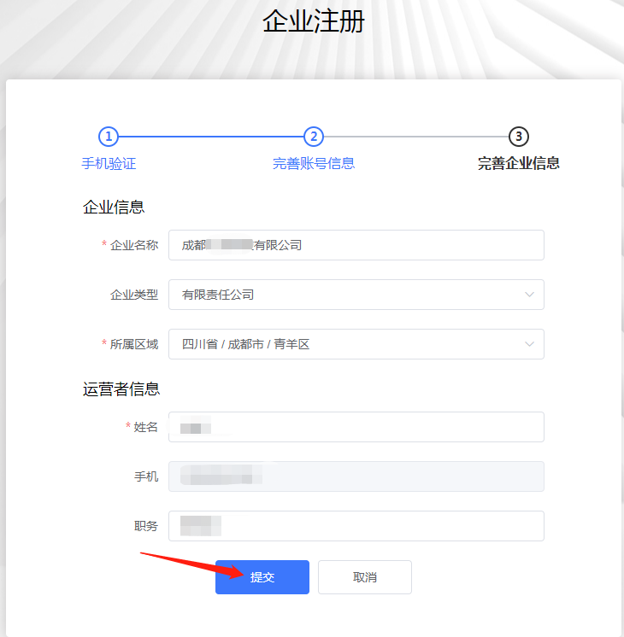

# 二、登录（已完成请跳过）

登录分两种方式：1、账号密码登录，2、短信验证码登录。

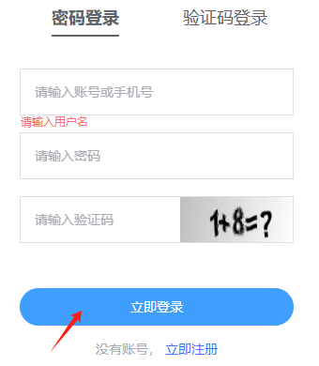 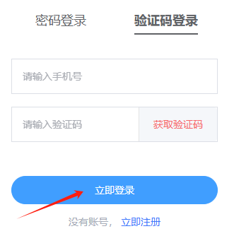

账号密码登录 短信验证码登录

# 三、企业申报

点击“项目申报”，查看“可申报项目”，进行申报操作。用户可根据需求和申报项目的填写要求，完成相关信息的填写。

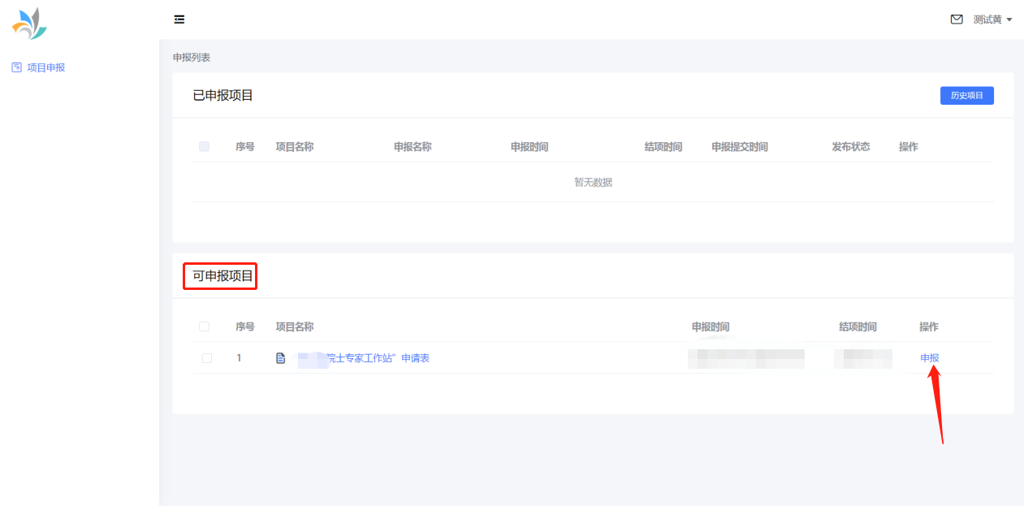

进行“申报”

审批状态可直接在系统中进行查看，如果想看具体的操作流程可点击小感叹号查看，如果有驳回的理由也可在流程中看到。

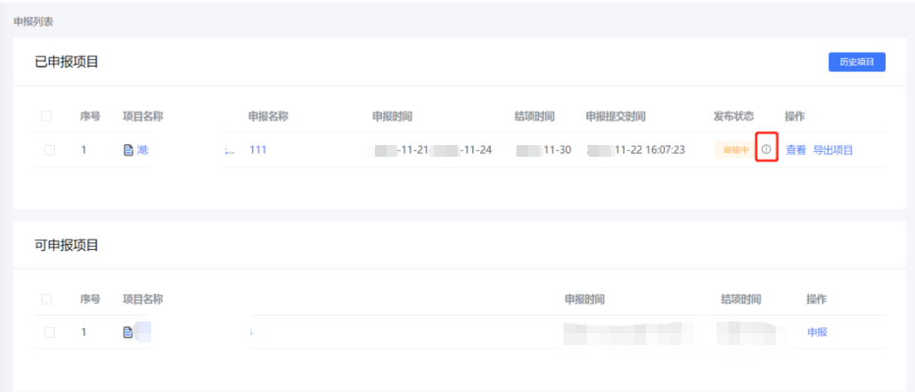

审批流程按钮

目前申报共有四种发布状态为“草稿”“审核中”“审核通过”“审核退回”。

草稿：项目申报后只是作为草稿保存在已申报项目中，上级审核单位无法查看与审核，可对该项目进行修改或删除，完成后可提交。

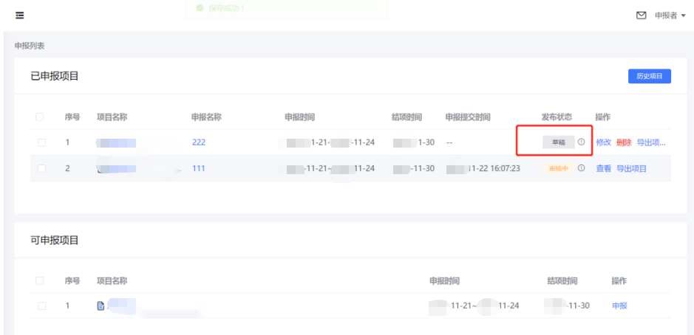

草稿状态

审核中：项目已经进行提交，初审单位审核中，可查看项目、提交时间，但无法更改申报内容。

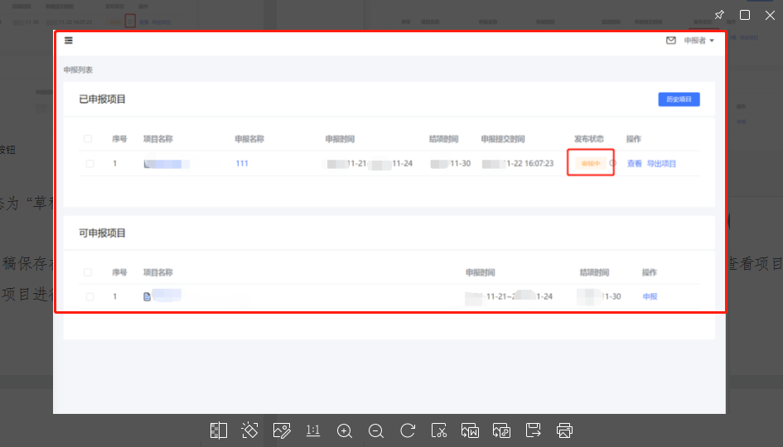

审核中状态

审核通过：项目已经进行提交，最终审核通过，可查看项目、提交时间，但无法更改申报内容。

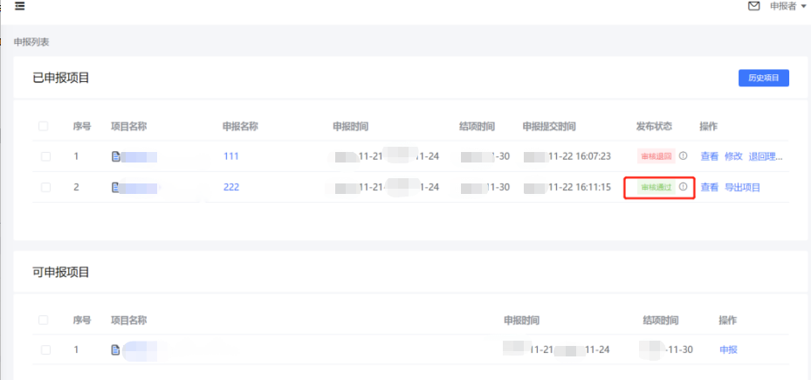

审核通过状态

审核退回：申报表提交后被审核单位退回，可查看退回理由并对申报内容继续进行修改，再次提交后等待重新审核通过。

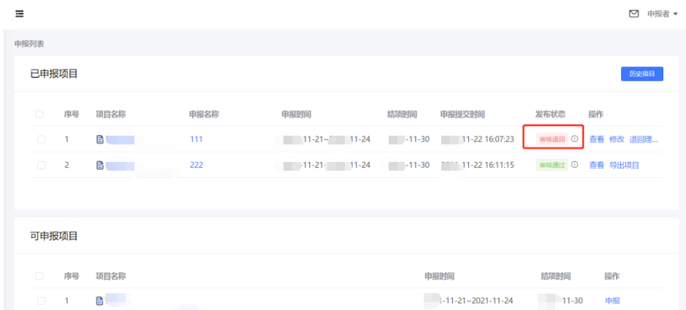

审核退回状态

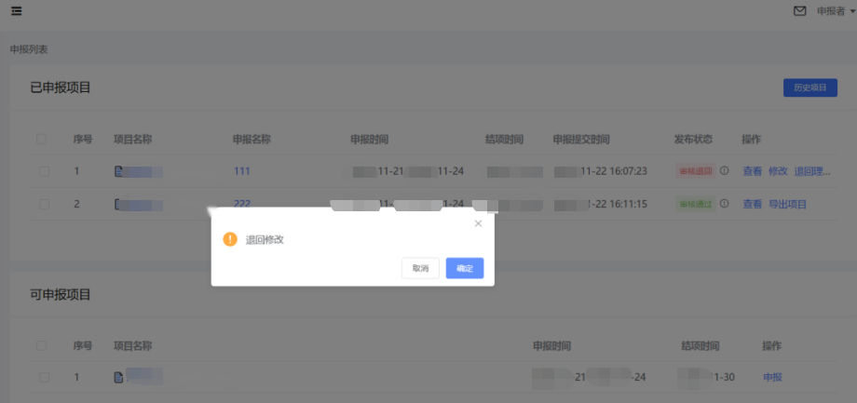

退回理由

# 四、区县科协审核：

1、输入平台网址http://cdscxfz.cdkx.org.cn/，使用初始账号密码进行登录（如果区县科协修改了管理员、手机号、密码等，使用修改后的账号密码进行登录）

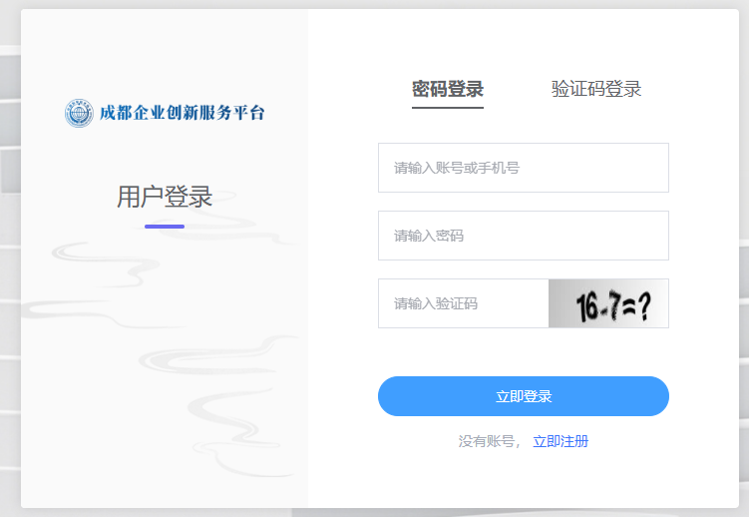2、登录后点击“项目初审”，可查看到在申报时间内的项目申报基本情况

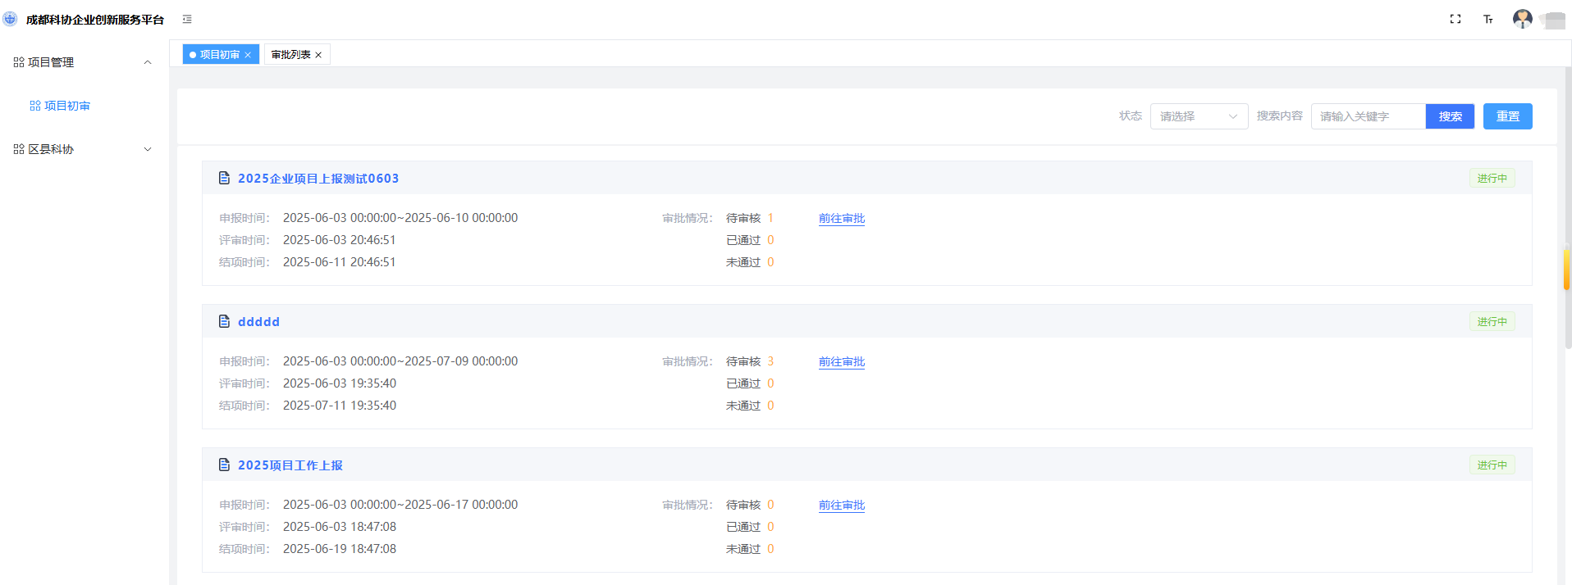

3、点击项目名称进入详情页，能够看到企业用户提交的所有申报，根据用户提交的申报具体内容进行审核。

# 五、常见填报问题

1.忘记密码，可使用注册手机号+验证码登录，登录后可进行密码修改；

2.填报过程中点击保存无反应，可能是所填内容及附件上传正在保存中，请等待页面保存，保存成功页面显示保存成功并跳转回申报列表页面；

3.点击保存后，再次打开显示空白页面，请检查是否输入了斜杠“/”，如有请删除。

4.申报系统技术联系人：李老师，联系电话19048074389。